健康食品 業界の動向 -日本市場-

最終更新日：2024年08月02日（最終訂正日：2024年08月02日）

# レポートサマリー

### 業界概要

高齢者人口の増加や健康志向の高まりから、健康食品の需要は増加

健康食品は健康維持から美容、生活習慣病予防まで目的は幅広い

企画力・ブランド力が焦点、製造は委託も多く参入障壁は低い

食品機能の表示には各種規制が存在

特定保健用食品に比べて、機能性表示食品は手続きが簡便だが、安全性について制度見直しも

### 市場環境

健康食品・機能性表示食品の市場規模は堅調に増加する一方、特定保健用食品は減少傾向

中高年層が主要顧客、年代によってニーズは異なる

### 競争環境

専業企業はカテゴリ特化によりシェアを獲得

他業種からの参入も多く競争激化

サントリーウエルネス：独自の商品開発に強み、台湾などの海外展開も

ユーグレナ：傘下にキューサイなど、リブランディングによる立て直しを図る

# 業界概要

**高齢者人口の増加や健康志向の高まりから、健康食品の需要は増加**

本業界では、保健機能食品やサプリメントなど、健康維持・増進を目的とする食品を企画または製造する企業群を扱う。美容維持を目的とする食品や、機能性清涼飲料を含む。原則として一般用医薬品を除くが、一部区別が困難なドリンク類については含まれる場合がある。

富士経済によると、健康志向食品（明らか食品・ドリンク類）の市場規模は、2023年見込みで約1.7兆円である。市場は、高齢者人口の増加や昨今の健康志向の高まり、各種制度の拡充、若年層の需要拡大などにより緩やかに増加しており、今後も引き続き拡大していくことが予想される。また、コロナ禍でヒットした「Yakult1000/Y1000」などの商品も、2022年以降の市場を牽引しているとみられる。

**健康食品は健康維持から美容、生活習慣病予防まで目的は幅広い**

健康食品の定義は様々だが、主に健康維持・増進を目的とする食品群を指す。青汁などの伝統的な健康維持・増進のほか、美容、ダイエット、整腸、さらに生活習慣病や骨・関節サポートなど、幅広い分野がある。また、栄養バランス分野では栄養補助を目的とした製品が多かったが、近年はベースフードのBASEFOODや日清の完全メシといった完全栄養食品の市場が拡大している。

形状の点でも、サプリメントや加工食品、飲料など様々な形態がある。

**健康食品の代表例**

|  |  |
| --- | --- |
| **目的** | **成分・機能例** |
| 健康維持・増進、疲労回復 | 青汁、ローヤルゼリー、ビタミン、ミネラル　など |
| 美容・美肌 | コラーゲン、プラセンタ、ヒアルロン酸　など |
| ダイエット | 食事置き換え食品、新甘味料、糖質カットサプリメント　など |
| 整腸 | 乳酸菌、ビフィズス菌、食物繊維　など |
| 生活習慣病予防 | ポリフェノール、難消化性デキストリン、DHA・EPA　など（中性脂肪、血糖値、高血圧などの改善目的） |
| 栄養バランス | 栄養補助食品、栄養バランス食品、完全栄養食品　など |

出所：Uzabase作成

**企画力・ブランド力が焦点、製造は委託も多く参入障壁は低い**

健康食品メーカーは、バリューチェーンの企画・マーケティング、製造、販売のうち、企画・マーケティングを事業の軸としている。健康食品は年代や性別により利用目的が異なるうえ、メディアなどの影響によってもトレンドが変化する。誰にどの効能の製品を販売するか、また表記規制の中でいかに消費者にアプローチできるかという企画力が重要になる。

一方、製造は外部に委託する場合も多く、OEM企業が多数存在する。その理由として、製造技術が確立されており差別化要素とならないことなどが挙げられる。したがって参入障壁が低く、顧客やブランド力を持つ大手食品メーカーや化粧品会社、総合通信販売事業者など様々な業界から健康食品分野に進出している。

販売については、訪問販売や通信販売の場合は自社で展開、明らか食品の場合は一般的にはドラッグストアやコンビニなどの量販店を通じて販売される。また、健康食品は定期的に利用する高頻度利用者の囲い込みが重要で、特に消費者の目に触れる機会が少ない通信販売や訪問販売では、定期利用コースの提供が一般的となっている。

**バリューチェーン**

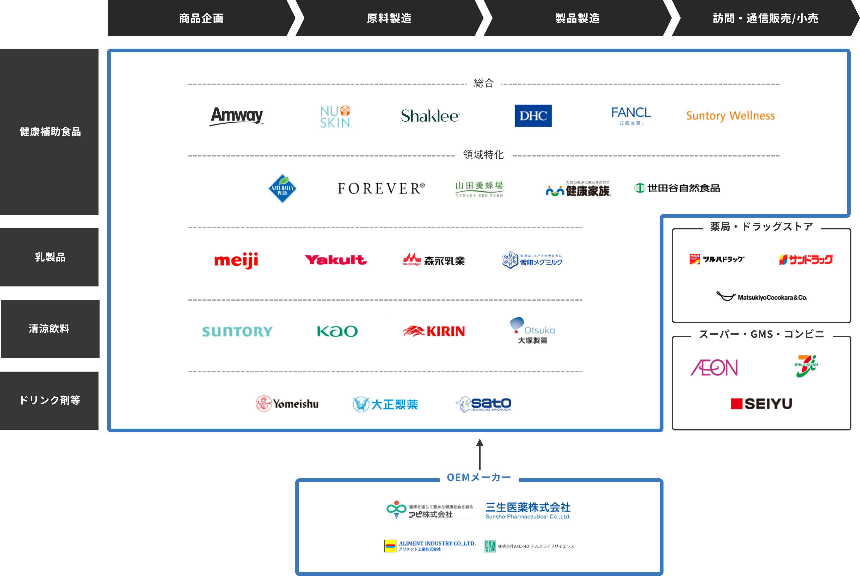

出所：Uzabase作成

**食品機能の表示には各種規制が存在**

健康食品は健康面での効果を訴求するものであり、メーカー側は機能性を強調したい一方、根拠のない表記によって、消費者が医薬品のような効果があると認識してしまう可能性がある。そのため、食品機能の表示には規制が設定されている。

まず、医薬品と混同される可能性のあるサプリメントなどの形状食品は、医薬品医療機器等法（薬機法）により、無承認医薬品とみなされてしまうため、効能を表示することができない。

ただし、保健機能食品（特定保健用食品、栄養機能食品、機能性表示食品）については、規定の範囲内で機能性を表示することができる。また、明らかに食品と判断できるもの（いわゆる「明らか食品」）は薬機法の規制対象ではないが、虚偽や過大な表示は、食品表示法や景品表示法による規制の対象となる。

**健康食品の法的分類**

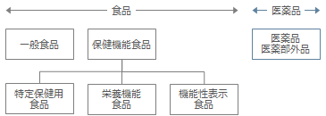

出所：消費者庁の資料を基にUzabase作成

**特定保健用食品に比べて、機能性表示食品は手続きが簡便だが、安全性について制度見直しも**

特定保健用食品と機能性表示食品はいずれも機能性の表示が可能だが、制度上の違いがある。

特定保健用食品は、個別の商品ごとに効能・用途などの表示について承認を得る制度である。認可を取得するには、消費者庁管轄下の消費者委員会において、安全性や成分の有効性、表示についての審査を受ける。安全性や有効性には、プラセボを用いた比較、長期の試験実施、厳密な被験者の条件管理など厳しい要件が求められる。申請の標準処理期間は5か月とされているが、改善事項が指摘されれば再試験などが必要となるほか、開発費用は数千万～数億円かかるともいわれる。

機能性表示食品はこうした課題から2015年に導入された。許可制ではなく届出制、機能性の表示は事業者の責任において行うとなっており、手続きの簡便性が特徴である。2023年度末で約7,000件の届出があり、幅広く活用されている反面、科学的根拠が不十分と指摘される商品もあり、届出の撤回も発生している。

2024年には、小林製薬の機能性表示食品のサプリメントで健康被害が出たことを受け、消費者庁が機能性表示食品の全製品を点検した結果、他にも複数件の健康被害が見つかった。より安全性を担保できるように、機能性表示食品制度の見直しが進められている（2024年7月末時点）。

**機能性が表示可能な食品**

|  |  |  |  |
| --- | --- | --- | --- |
| **保健機能食品** | **概要** | **審査** | **届出/認可** |
| 特定保健用食品（トクホ） | 健康の維持増進に役立つことが科学的根拠に基づいて認められ、機能表示が許可されている食品 | 表示されている効果や安全性について国が審査 | 食品ごとに消費者庁長官が許可 |
| 機能性表示食品 | 事業者の責任において、科学的根拠に基づいた機能性を表示した食品 | 不要 | 届出のみ（安全性、機能性の根拠など） |
| 栄養機能食品 | 必要な栄養成分（ビタミン、ミネラルなど）の補給・補完のために利用できる食品 | 不要 | 不要（規定成分を規定量含む場合） |

出所：消費者庁の資料を基にUzabase作成

# 市場環境

**健康食品・機能性表示食品の市場規模は堅調に増加する一方、特定保健用食品は減少傾向**

健康食品は定義によって捉え方が異なるが、富士経済の国内調査によると、一般加工食品に健康や美容に良いという成分を添加、強化した食品・飲料（明らか食品・ドリンク類）の市場規模は2023年見込みで1兆7,243億円（前年比4.9％増）である。なお、機能性表示食品の市場規模は6,865億円（前年比+19.3%）、特定保健用食品は2,690億円（前年比-4.4%）である。上述のコスト負担などを理由に、特定保健用食品は縮小傾向の一方、機能性表示食品が拡大傾向にあると考えられる。

2022年は機能性表示食品のリニューアル品のヒットや、ヤクルトが発売したストレス緩和・睡眠サポートの「Yakult1000」「Y1000」のヒットなどにより、市場が拡大した。2023年も人流回復によるコンビニエンスストアの来店客数の増加や、猛暑による需要増加が追い風となり、拡大が見込まれる。

また、日本健康・栄養食品協会によると、特定保健用食品の販売チャネル別売上高は、スーパーが約4割と多く、他にコンビニエンスストア、ドラッグストアなどの一般小売店や戸配が主要チャネルである。戸配は乳製品に特有の販売形態で、徐々にシェアが低下している（2020年度時点）。

**保健機能食品の市場規模**

|  |  |  |  |  |
| --- | --- | --- | --- | --- |
|  | **2023年見込** | **2022年比** | **2024年予想** | **2022年比** |
| 機能性表示食品 | 6,865億円 | +19.3% | 7,350億円 | +27.7% |
| 特定保健用食品 | 2,690億円 | -4.4% | 2,638億円 | -6.3% |

出所：富士経済（2024年2月発表）

**中高年層が主要顧客、年代によってニーズは異なる**

総務省「家計調査」によると、世帯支出額（全世代の平均額）は、健康保持用摂取品（サプリメント等）が約14,000円で安定、栄養剤（ビタミン剤、栄養ドリンク等）がゆるやかに減少傾向である一方、乳酸菌飲料は微増傾向である。また、世代別に見ると、年齢層が高くなるほど支出額が多く、健康保持用摂取品は、50代以上では1万円を超える。

また、健康食品は年代や性別など、顧客層によって消費行動が異なるため、ターゲット層に合わせて商品開発やマーケティングを行う必要がある。

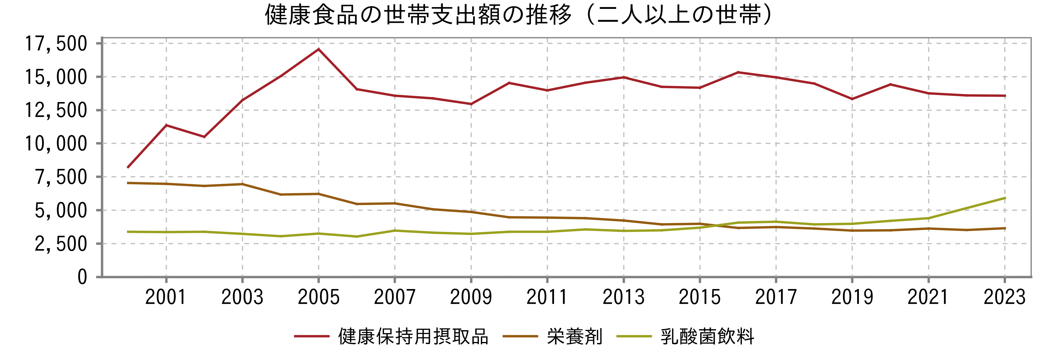

出所：総務省『家計調査』

# 競争環境

**専業企業はカテゴリ特化によりシェアを獲得**

本業界はカテゴリによってプレイヤーが分かれる。健康補助食品の正式な定義はないが、便宜上ここではサプリメントなどを指す。健康補助食品は本業界専業企業、明らか食品では他業界のメーカーが多い傾向にある。

OEM企業の存在により参入企業数は多いものの、分野ごとに上位メーカーのブランドが確立しており、たとえばブルーベリーサプリメントなどアイケア分野のわかさ生活、青汁のアサヒ緑健などは、領域特化により高いシェアを持つ。

一方、日本アムウェイ、ディーエイチシー、サントリーウエルネスなどは、中核分野を持ちつつ、健康補助食品において広い領域をカバーしている。

明らか食品の分野では、ヨーグルトなどの乳製品の市場が大きく、明治ホールディングスやヤクルト本社など乳業メーカーが上位である。

**主な健康食品メーカーの展開領域**

|  |  |  |
| --- | --- | --- |
|  | **健康食品メーカー** | **その他メーカー等** |
| 健康補助食品（総合型） | 《会員制販売》日本アムウェイ、ニュースキンジャパン、日本シャクリー、フォーデイズ  《通信販売》サニーヘルス | ディーエイチシー、ファンケル、サントリーウエルネス、アサヒグループホールディングス、資生堂 |
| 健康補助食品  （領域特化型/会員制販売） | ナチュラリープラス、三基商事、フォーエバーリビングプロダクツジャパン | - |
| 健康補助食品  （領域特化型/通信販売） | 山田養蜂場、健康家族、世田谷自然食品、わかさ生活、エバーライフ（LG Household & Healthcare傘下）、キューサイ（ユーグレナ傘下）、アサヒ緑健、えがお、やずや | - |
| 乳製品・乳酸菌 | - | 明治ホールディングス、ヤクルト本社、森永乳業、雪印メグミルク |
| 清涼飲料・食品 | - | サントリー食品インターナショナル、花王、キリンホールディングス、大塚製薬、日清オイリオグループ |
| ドリンク剤等（OTC、医薬部外品） | 養命酒製造 | 大正製薬ホールディングス、佐藤製薬 |
| 原料製造・OEM | アピ、アリメント工業、AFC-HDアムスライフサイエンス、三生医薬、東洋新薬 | - |

出所：Uzabase作成

**他業種からの参入も多く競争激化**

本業界は参入障壁が低く、また成熟している国内の食品産業の中では成長が見込める領域であることから、他業種からの参入も多い。そのため、本業界で事業を展開する既存企業の状況は厳しく、特に青汁などの従来商品を主軸とする企業の売上高が伸び悩んでいる。

既存企業は新たなパートナーシップを模索する動きもある。2021年にユーグレナが、コカ・コーラ ボトラーズジャパンホールディングスから投資ファンドと共同で、キューサイを買収した。また、キリンホールディングスは、ファンケルと2019年に資本業務提携を行い、2024年にTOBを実施して完全子会社化する予定である（2024年7月時点）（「キリン・ファンケル買収にみる、消費財企業の成長戦略」も参照）。

また、食品メーカーなど他業界からの参入企業も多いが、競合他社から類似商品を出されることも多く、優位性の維持は容易ではない。ハウス食品が2004年に発売した｢ウコンの力｣は、二日酔い対策ドリンクとして大きなヒットを生んだが、競合品の出現などにより同社の健康食品分野の売上高は減少が続いている。一方、サントリーウエルネスは、ゴマから抽出されるセサミンを用いた「セサミンEX」が高いシェアを持つほか、認知機能ケア「オメガエイド」やひざ関節ケア「ロコモア」などヒット商品が多くあり、堅調に推移している。

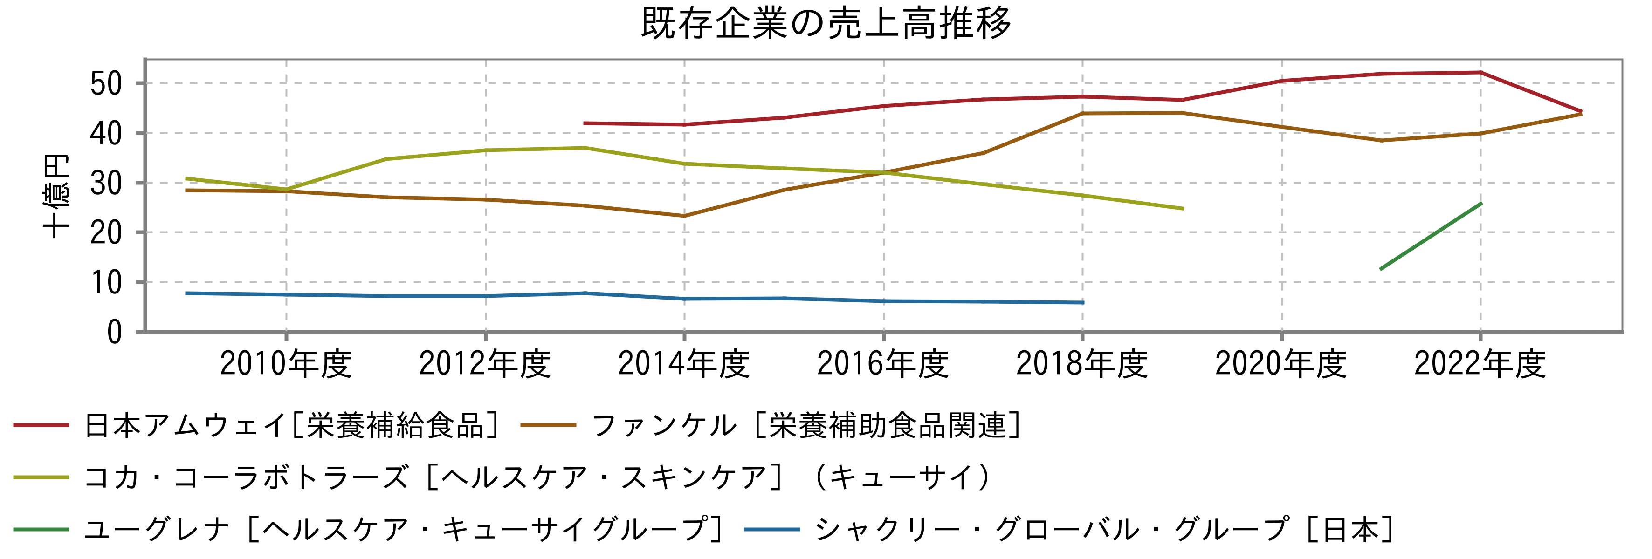

 出所：各社有価証券報告書及びIR資料

注：シャクリー・グローバル・グループは2019年に上場廃止

注：キューサイは2021年にコカ・コーラボトラーズ傘下からユーグレナ傘下になったため、2021年度のユーグレナの売上高は2Q分しか含まれていない

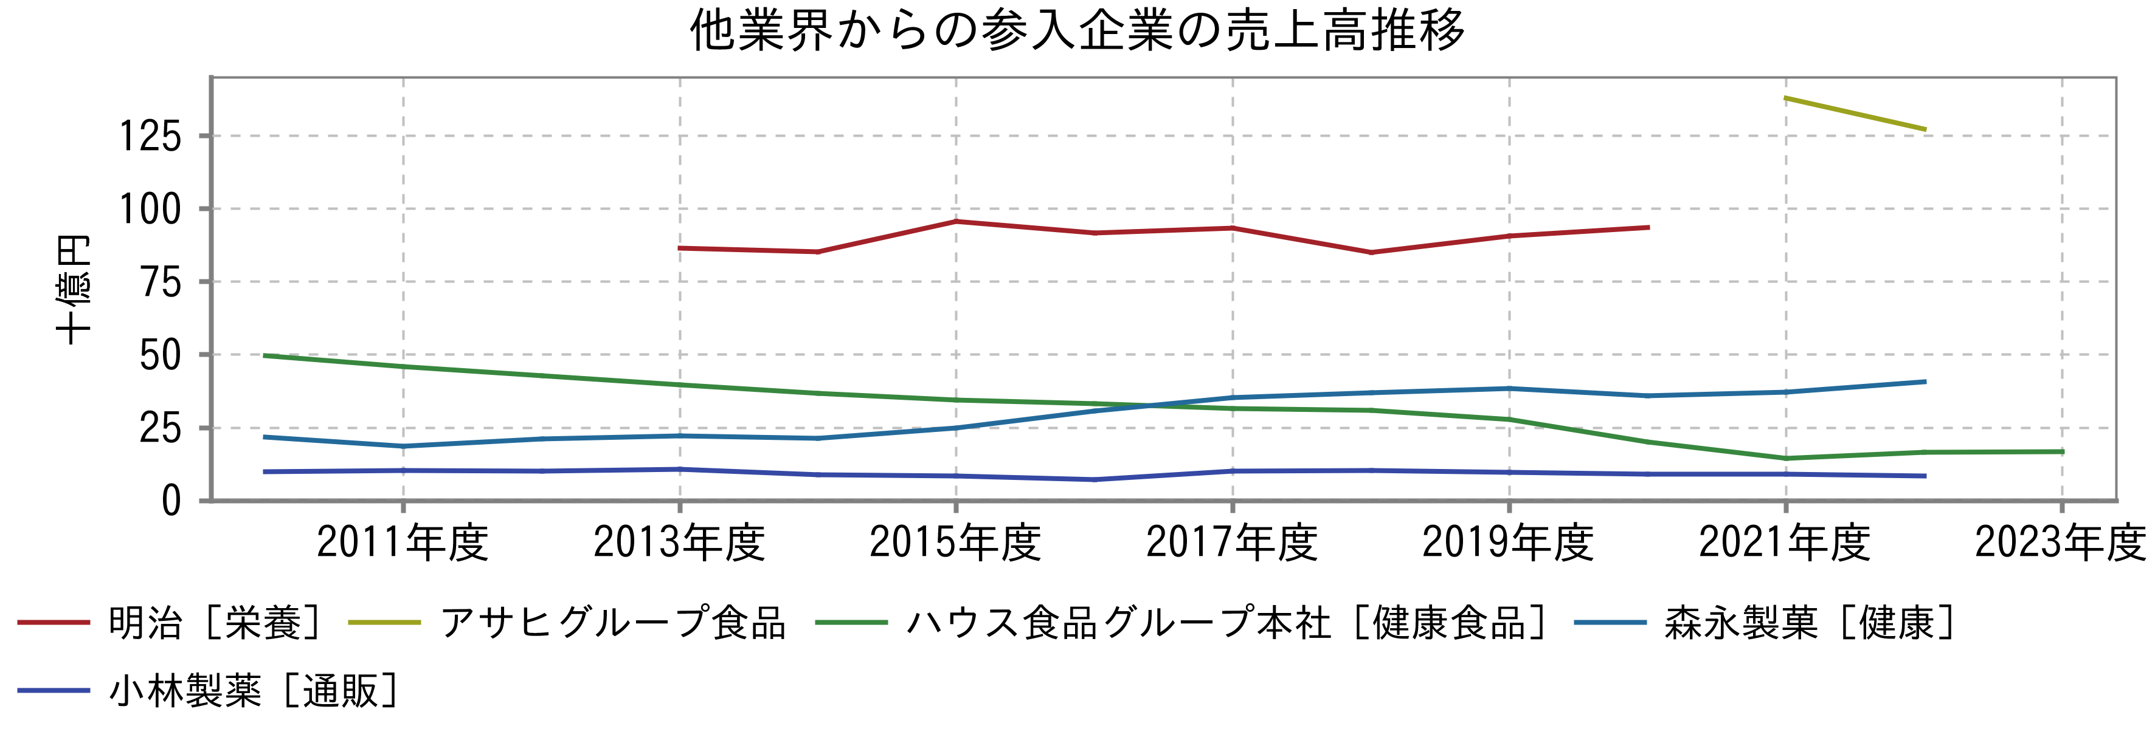

出所：各社有価証券報告書及びIR資料

注：明治は2021年度に区分を変更したため2021年度以降は非表示

注：森永製菓の健康事業は2022年度にin事業と通販事業に分かれたため、2022年度以降は合算して算出

**サントリーウエルネス：独自の商品開発に強み、台湾などの海外展開も**

サントリーホールディングスは 、1993年にセサミンのサプリメントを販売開始し、2000年以降本格的に健康食品事業を成立させた。その後、2009年にサントリーウエルネスとして独立した。自社研究所であるサントリー健康科学研究所の成果をもとに商品開発を行っており、主に健康食品や美容サプリメントを扱う。近年の人気商品としては認知機能ケアの「オメガエイド」やヒザ関節ケアの「ロコモア」、男性向け化粧品の「VARON」などがあるほか、会員用アプリcomadoも展開する。

台湾にも進出し堅調となっている一方、アジア市場への展開も狙っている。2024年には、タイでサプリメントなどを展開する企業を買収し、東南アジアでのビジネスの拡大を目指す。

**ユーグレナ：傘下にキューサイなど、リブランディングによる立て直しを図る**

ユーグレナは、微細藻類のミドリムシの大量培養技術をコアとして、健康食品・化粧品を扱うヘルスケア事業のほか、バイオ燃料事業などを展開する。

これまでヘルスケア事業では、健康食品・化粧品の通販・ネット販売のエポラやMEJのほか、キューサイを子会社化してきた。特にキューサイは青汁ブランドとして認知されてきたが、近年は業績低迷が目立ち、コカ・コーラボトラーズジャパンからユーグレナ傘下となり立て直しを図っている。

ユーグレナのヘルスケア事業は多数のブランドを抱えるが、成長を図るにはブランド群の新陳代謝が必要として新ブランド投入とリブランディングを進める。サプリメントの「からだにユーグレナ」や、キューサイでは「THE KALE」シリーズのリブランディング、若年層向けスキンケアブランドの投入を行っている。

# 業界プレイヤー

|  |  |  |  |  |  |  |  |  |  |
| --- | --- | --- | --- | --- | --- | --- | --- | --- | --- |
| （単位：百万円） | 決算期 | 売上高  合計 | 親会社株主に帰属する当期純利益 | 親会社株主に帰属する当期純利益率 | 売上高増加率 | 期末従業員数 | 時価総額 | PER | 企業価値/EBITDA |
| 大塚ホールディングス | 2023/12 | 2,018,568 | 121,616 | 6.0％ | 16.1％ | 34,388人 | 5,299,438 | 42.2倍 | 20.5倍 |
| 大塚製薬 （非上場） | 2023/12 | 716,504 | 186,602 | 26.0％ | N/A | N/A | N/A | N/A | N/A |
| RIZAPグループ | 2024/03 | 166,298 | -4,300 | -2.6％ | 3.6％ | 4,645人 | 139,023 | N/A | 13.5倍 |
| ファンケル | 2024/03 | 110,881 | 8,833 | 8.0％ | 7.0％ | 1,276人 | 363,946 | 38.2倍 | 18.4倍 |
| ファーマフーズ | 2024/07 | 62,147 | 3,205 | 5.2％ | -9.4％ | 642人 | 29,312 | 8.8倍 | 4.9倍 |
| ユーグレナ | 2023/12 | 46,482 | -2,652 | -5.7％ | 4.7％ | 846人 | 55,247 | N/A | 42.8倍 |
| ＮＨＣ （非上場） | 2024/03 | 41,300 | N/A | N/A | N/A | N/A | N/A | N/A | N/A |
| フォーデイズ （非上場） | 2024/03 | 31,919 | 2,141 | 6.7％ | N/A | N/A | N/A | N/A | N/A |
| AFC-HDアムスライフサイエンス | 2024/08 | 30,185 | 1,244 | 4.1％ | 18.0％ | N/A | 11,927 | 9.4倍 | 7.4倍 |
| ジェイフロンティア | 2023/05 | 16,845 | -1,900 | -11.3％ | 41.8％ | 255人 | 8,410 | N/A | -5.8倍 |
| ティーライフ | 2024/07 | 13,001 | 319 | 2.5％ | -3.4％ | 161人 | 5,098 | 16.0倍 | 4.5倍 |
| フォーエバーリビングプロダクツジャパン （非上場） | ** | ** | N/A | N/A | N/A | ** | N/A | N/A | N/A |
| 室町ケミカル | 2024/05 | 6,369 | 330 | 5.2％ | 1.2％ | 205人 | 2,936 | 8.6倍 | 5.8倍 |
| 総医研ホールディングス | 2024/06 | 5,158 | -662 | -12.8％ | -36.2％ | 90人 | 3,427 | N/A | N/A |
| グラフィコ （非上場） | 2023/06 | 5,079 | 221 | 4.4％ | 23.5％ | 50人 | N/A | N/A | N/A |
| 平均値 | N/A | 233,624 | 24,231 | 2.7％ | 6.1％ | 4,256人 | 591,876 | 20.5倍 | 12.5倍 |
| 中央値 | N/A | 36,610 | 330 | 4.4％ | 4.7％ | 449人 | 20,620 | 12.7倍 | 7.4倍 |
| 最小値 | N/A | 5,079 | -4,300 | -12.8％ | -36.2％ | 50人 | 2,936 | 8.6倍 | -5.8倍 |
| 最大値 | N/A | 2,018,568 | 186,602 | 26.0％ | 41.8％ | 34,388人 | 5,299,438 | 42.2倍 | 42.8倍 |